Conexões entre a Cultura Organizacional de Hospitalidade e a Gestão da Diversidade
Dr. Diego Ribeiro Santos1; Elizabeth Kyoko Wada2(Dra.)

RESUMO
A gestão da diversidade, fundamentada em políticas inclusivas e práticas organizacionais, melhora o desempenho financeiro, a competitividade e a resiliência das empresas, especialmente com diversidade na liderança. No setor de hospitalidade, os benefícios incluem atração de talentos e melhor atendimento ao cliente, mas a pesquisa sobre o tema é limitada. Este estudo examina como comportamentos, práticas e políticas de diversidade se manifestam em Empresas B certificadas do turismo e hospitalidade, conectando o modelo de mudança de diversidade de Cox (2001) às dimensões da cultura de hospitalidade (Pizam, 2020). Usando a plataforma LinkedIn, a pesquisa analisa a interseção entre gestão da diversidade e cultura organizacional de hospitalidade, buscando preencher lacunas teóricas e oferecer insights para práticas mais inclusivas no setor.

PALAVRAS-CHAVE: Hospitalidade; diversidade; Empresas B.

INTRODUÇÃO
A gestão da diversidade refere-se a políticas e práticas organizacionais destinadas a recrutar, reter e gerenciar colaboradores de diferentes origens e identidades, promovendo uma cultura inclusiva. Em um contexto global, é essencial adotar estratégias que considerem diversos cenários para maximizar os benefícios da diversidade e superar seus desafios (Özbilgin; BARTELS-ELLIS; GIBBS, 2019; Syed; Tariq, 2017). Estudos de mercado mostram que a diversidade na liderança melhora resultados financeiros, competitividade, saúde organizacional e resiliência, além de impactar positivamente comunidades e o meio ambiente. No setor de hospitalidade, apesar de benefícios como atração de talentos e melhor atendimento ao cliente, a pesquisa ainda é limitada, com lacunas entre a gestão geral e a hospitalidade (Manoharan; Singal, 2017; Mistry; OKUMUS; ORLOWSKI, 2023). Este estudo examina como práticas e políticas de diversidade se manifestam em empresas B do setor de hospitalidade, utilizando o modelo de Cox (2001) e o conceito de cultura de hospitalidade (Pizam, 2020). A pesquisa qualitativa, baseada em análise de conteúdo no LinkedIn, investiga como líderes comunicam iniciativas de diversidade, monitoram e educam para a inclusão, alinhando-se às dimensões culturais da hospitalidade. Com o software MAXQDA 2024 e a metodologia de Bardin (2011), busca-se compreender como essas práticas representam a cultura organizacional de hospitalidade em hotelaria e turismo.

MÉTODO
Este estudo exploratório (Creswell; Creswell, 2018) utilizou uma abordagem qualitativa para analisar publicações no LinkedIn de seis Empresas B brasileiras dos setores de Hotelaria, Restaurantes e Turismo. A seleção das empresas baseou-se na certificação B, que indica compromisso com sustentabilidade e bem-estar social e ambiental, e na presença ativa na plataforma (Sistema B Brasil, 2024). Foram examinadas 465 postagens publicadas entre agosto de 2023 e agosto de 2024, empregando a análise de conteúdo de Bardin (2011) com o suporte do software MAXQDA 24. As categorias analíticas foram desenvolvidas a partir do modelo de mudança para o trabalho sobre diversidade de Cox (2001) e das dimensões da cultura organizacional de hospitalidade propostas por Pizam (2020).

RESULTADOS E DISCUSSÕES
Das 465 postagens cadastradas no software MAXQDA 24, que correspondem ao corpus de análise, foi possível codificar 456 documentos. As demais publicações não codificadas (9) foram descartadas por serem postagens duplicadas. A Figura 1 traz a frequência e o percentual dos códigos de nível superior nos documentos.

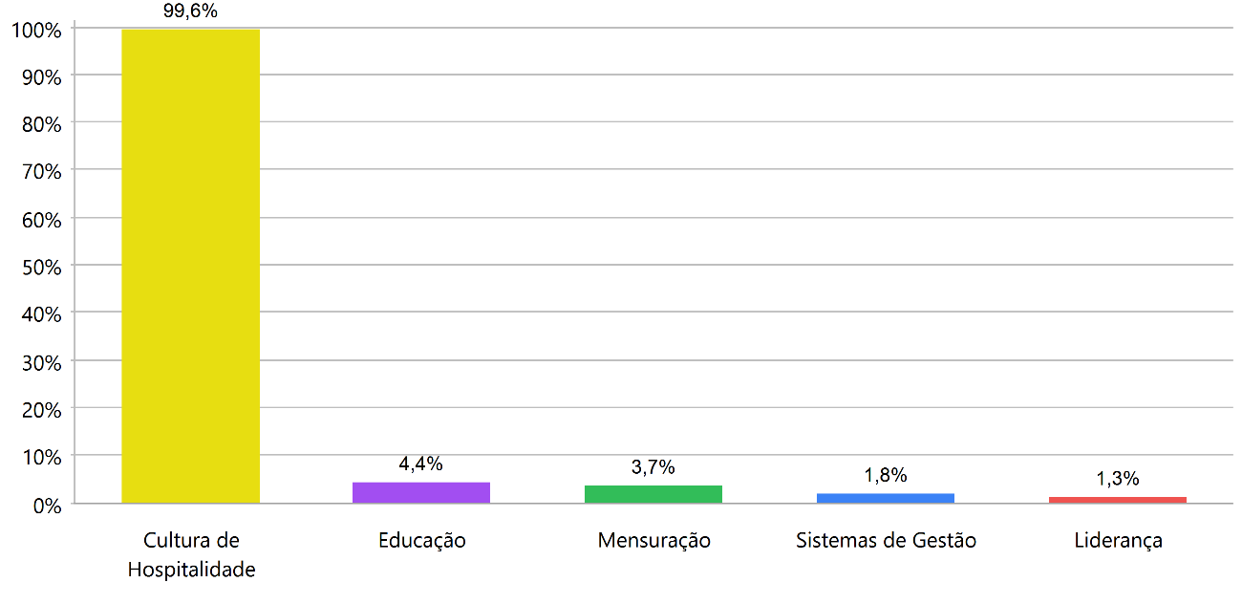
Fig. 1- Frequência de códigos de nível superior
Nota. Elaborado pelos autores a partir do MAXQDA 24 (2024).

Das 465 postagens cadastradas no software MAXQDA 24, que correspondem ao corpus de análise, foi possível codificar 456 documentos. As demais publicações não codificadas (9) foram descartadas por serem postagens duplicadas. Entende-se, desse modo, que a cultura de hospitalidade permeia amplamente as publicações realizadas pelas empresas que compõem a amostra, destacando-se a importância da comunicação, das relações com stakeholders e da equidade em todas as dimensões da gestão da diversidade.

Liderança
Conforme Cox (2001), a liderança é crucial para a gestão da diversidade. No entanto, a análise de publicações de líderes de Empresas B no LinkedIn revelou poucas evidências sobre seus comportamentos e práticas relacionadas à diversidade. A categoria ‘Liderança’ apresentou o menor número de documentos codificados, com foco nas unidades de contexto ‘Equidade de gênero’ e ‘PCD’.
Codificaram-se dois depoimentos do CEO da empresa E2 do setor de turismo, sendo um deles relativo à ocupação de 65% dos postos de trabalho por mulheres na companhia. Eventos promovidos por empresas como E2 e E4, abordando temas como equidade de gênero, justiça social e acessibilidade, também foram identificados. Um exemplo se refere à recepção oferecida a um influenciador com deficiência pela empresa E6 com o intuito de mostrar a ele a operação do empreendimento e as medidas de acessibilidade.

Mensuração
A categoria ‘Mensuração’ que abrange o planejamento, a implementação e a avaliação de iniciativas de diversidade (Cox, 2001), apresentou a terceira maior frequência de códigos, após ‘Cultura de Hospitalidade’ e ‘Educação’. Isso demonstra a importância da mensuração e acompanhamento das ações de equidade e inclusão nas Empresas B.
A unidade de contexto ‘LGBTQIA+’ foi a mais frequente nessa categoria, seguida por ‘Equidade de gênero’, ‘Equidade étnico-racial’, ‘PCD’ e ‘Equidade etária’. As empresas E2 e E6 destacaram-se no apoio à causa LGBTQIA+, com postagens sobre o Dia do Orgulho, participação em fóruns e eventos, além de programas de inclusão como o apoio financeiro a colaboradores transgêneros. Nas unidades de contexto ‘Equidade de gênero’ e ‘Equidade étnico-racial’, o ‘Apoio à causa’ foi o registro mais comum, seguido por ‘Ação de equidade’ e ‘Certificação’.

Educação
A categoria ‘Educação’, com a segunda maior frequência de códigos após ‘Cultura de Hospitalidade’, destaca a importância dos treinamentos e programas educacionais para promover a diversidade nas Empresas B.
Essa categoria apresentou maior interface com as unidades de contexto ‘Equidade étnico-racial’, ‘Equidade de gênero’ e ‘LGBTQIA+’.
Na unidade "Equidade étnico-racial", as empresas investiram em eventos, como caminhadas e competições, além de programas de inclusão e bolsas de estudo, como a parceria entre E2 e outra companhia para oferecer uma bolsa de intercâmbio a um membro de grupo minorizado.
Na unidade ‘Equidade de gênero’, destaca-se a realização de rodas de conversa, como o exemplo da empresa E6 que promoveu um encontro para celebrar o Dia Internacional das Mulheres. Na unidade ‘LGBTQIA+’, a empresa E2 organizou eventos e reuniões para promover a inclusão.

Sistemas de Gestão
A categoria ‘Sistemas de Gestão’, relacionada às práticas de recursos humanos, apresentou a quarta maior frequência de códigos, indicando uma pequena integração das ações de diversidade na rotina de trabalho.
Essa categoria se relacionou principalmente com ‘Equidade de gênero’ e ‘PCD’. Em "Equidade de gênero", destacam-se ações de endomarketing, como a divulgação de um calendário de datas importantes e a realização de atividades para celebrar o Dia Internacional das Mulheres.
Em ‘PCD’, a criação de um grupo de afinidade para colaboradores com deficiência pela empresa E6 demonstra o compromisso com a promoção de um ambiente de trabalho inclusivo, produtivo, criativo e seguro para todas as pessoas, além de fomentar a troca de experiências.

CONCLUSÕES
A pesquisa demonstrou que as empresas do setor de hospitalidade buscam integrar e comunicar suas ações de diversidade, equidade e inclusão (DEI) a clientes e stakeholders externos. Embora a participação da liderança em iniciativas de diversidade seja limitada, destaca-se a relevância de alinhar a gestão da diversidade à cultura de hospitalidade, promovendo-a por meio de programas e políticas que priorizem o bem-estar dos colaboradores, a satisfação dos clientes e resultados mais efetivos, incluindo a colaboração de stakeholders externos.
Apesar do compromisso das Empresas B com a gestão da diversidade, foram identificadas diferenças na promoção de iniciativas voltadas a grupos minorizados. As ações direcionadas ao público LGBTQIA+ têm maior destaque, seguidas por iniciativas de equidade de gênero e étnico-racial. Contudo, há menor visibilidade de ações voltadas a pessoas com deficiência e à equidade etária.

REFERÊNCIAS

Bardin, L. Análise de Conteúdo. Edições 70. (2011).
Cox, T. Jr. Creating the Multicultural Organization: A Strategy for Capturing the Power of Diversity. Jossey-Bass. (2001).
Creswell, J. W.; Creswell, J. D. Research Design: Qualitative, Quantitative and Mixed Methods Approaches (5o ed). SAGE. (2018).
Manoharan, A.; Singal, M. A systematic literature review of research on diversity and diversity management in the hospitality literature. International Journal of Hospitality Management, 66, 77–91. (2017).
Mistry, T. G., Okumus, F.; Orlowski, M. Employee perceptions of diversity management in the hospitality industry. International Hospitality Review, 37(2), 265–285. (2023).
Özbilgin, M. F.; Bartels-Ellis, F.; Gibbs, P. (Orgs.). Global Diversity Management. Springer International Publishing. (2019).
Pizam, A. Hospitality as an Organizational Culture. Journal of Hospitality & Tourism Research, 44(3), 431–438. (2020).
Sistema B Brasil. Sobre o Movimento B. (2024). https://sistemabbrasil.org/sobre-o-movimento-b/
Syed, J.; Tariq, M. Global Diversity Management. Em Oxford Research Encyclopedia of Business and Management. Oxford University Press. (2017).

FOMENTO
O presente trabalho foi realizado com apoio da Coordenação de Aperfeiçoamento de Pessoal de Nível Superior – Brasil (CAPES) – Código de Financiamento 001, por meio da bolsa de pós-doutorado estratégico concedida a Diego Ribeiro Santos. Este estudo foi realizado com apoio do Conselho Nacional de Desenvolvimento Científico e Tecnológico (CNPq) por meio da bolsa de Produtividade em Desenvolvimento Tecnológico e Extensão Inovadora 2, concedida à Elizabeth Kyoko Wada.

